Bil-451

Proje Raporu
“Connect 4”

Hüseyin Uslu
20194562

Oyun Adı & Tanımı

Connect Four olarak isimlendirilen oyun, iki kişilik bir tahta oyunudur. Oyun tahtası normal koşullarda 7 sütun ve 6 satırdan oluşmaktadır. Her oyuncunun diğer oyuncudan farklı renkte 21 adet taşı bulunmaktadır.

4 adet taşı yan yana getiren oyuncu oyunu kazanır.Bu 4 adet taş, dikey, yatay veya çapraz olarak konumlandırılabilinir. Eğer herhangi bir oyuncu bitiremeden oyun tahtası dolarsa, oyun berabere bitmiş demektir.

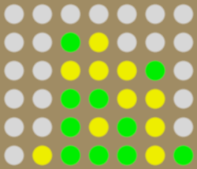

Projenin amacı, gerçek bir insanla veya diğer bir yapay zeka oyuncusuyla bu oyunu oynayabilecek bir Connect Four oyuncu yazılımı hazırlamaktır. Bu amaç doğrultusunda, oyun hamlelerini analiz edip, ne kadar iyi olduğunu ölçebilecek bir sezgisel fonksiyon ve bu olası hamleler arasından seçim yapabilecek bir arama fonksiyonu gerekmektedir.

Oyun Kuralları

- 7x6’lık dik duran bir oyun tahtasına, oyuncular, istedikleri 7 farklı sütundan birine taş atarak hamle yapabilir.
- Atılan taş, en alttaki boş hücreyi doldurur.
- Oyuncular zaten dolu olan hücrelere ve sütunlara taş atamazlar.
- Yatay, dikey veya çapraz 4 adet aynı renk taşı yan yana getiren oyuncu oyunu kazanır
- Herhangi bir oyuncu 4 adet taşı yan yana getiremeden, oyuncular bütün taşlarını kullanırsa, oyun berabere bitmiş demektir.

Kullanıcı Arayüzü

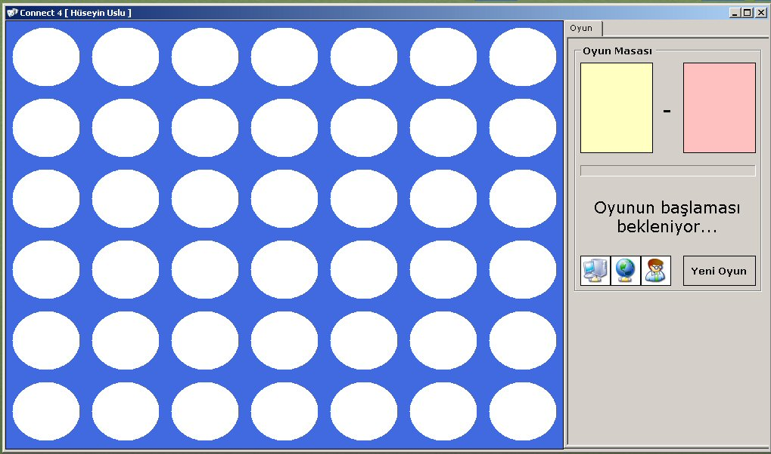

Oyun 3 farklı modda oynanabilinir;

- Yapay zeka – İnsan
- Yapay zeka – Yapay zeka
- Yapay zeka – Ağ üzenden yapay zeka

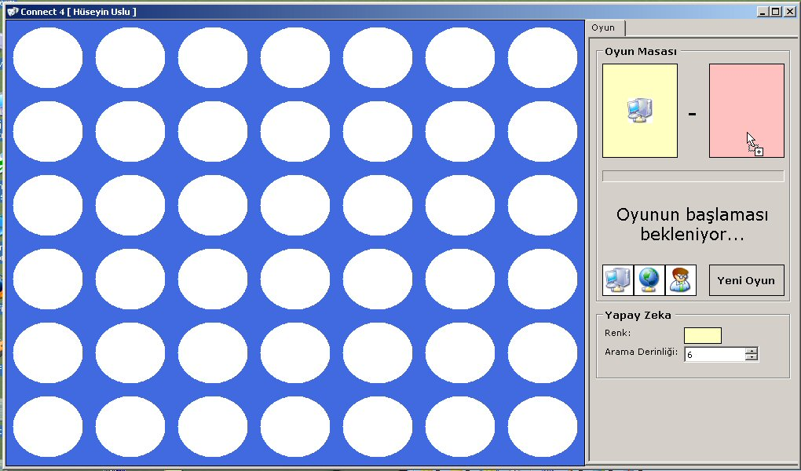

Oyun masası bölümünden masadaki sarı ve kırmızı alanlara, ikonlarla temsil edilen oyuncu türü sürükle-bırakla konulur.

 Yapay zeka
 Ağ üzerinden yapay zeka
 İnsan oyuncu

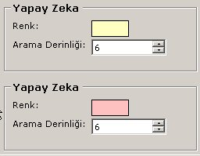

Örnekte 2 yapay zeka tahtaya yerleştirilmiştir ve yapay zeka oyuncuları için ayarlar görülmektedir. Arama derinliği bölümünden yapay zeka oyuncusunun arama yaptığında kullanacağı derinlik sayısı ayarlanabilmektedir. (Öntanımlı 6)

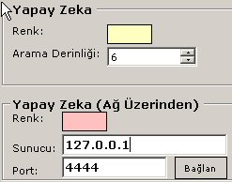

Şekilde yapay zeka oyuncusu ile ağ üzerinden yapay zeka oyuncusu tahtaya yerleştirilmiştir. Bu yöntemle başka bir connect4 yapay zeka ve oyuncusu ile belirlenen protokol üzerinden oyun oynatmak mümkündür.

Yazılımın İncelemesi

‘board’ Sınıfı

public static int width = 7; // sütun sayısı
public static int height = 6; // satır sayısı

public cell[,] board_cells = new cell[width, height]; // oyun tahtası büyüklüğünde cell sınıfından 2 boyutlu dizi

public static int winning_places=69; // tahta boyutları için toplam kazanabilme durumu sayısı

public static int max_pieces=42; // tahta boyutları için toplam hücre sayısı

public static Boolean [,,] win_map; // tahta için kazanma durumları haritası

public int[,] score = new int[2,winning_places]; // mevcut tahta için skor dizisi

public int curr_pieces; // tahtada mevcut bulunan taşların toplam sayısı

Sezgisel Fonksiyon calculate_score()

Sezgisel fonksiyon olan calculate_score(), board sınıfında yer almaktadır. calculate_score(), tahta üzerinde oyuncuların taşlarının yerlerine göre bir puan vermektedir. Bu puanı hesaplayabilmek amacıyla, oyun tahtası için bütün olası kazanma kombinasyonları hesaplanmıştır.

4*w*h - 3*w*n - 3*h*n + 3*w + 3*h - 4*n + 2*n*n

Formülü ile 7x6 bir oyun tahtası için, olası kazanma durumları 69 olarak hesaplanmıştır(n=4).

Kazanma durumları haritası, 7 x 6 x 69 ebatlarında bir dizidir ve olası kazanma durumlarını içerir.

Kazanma durumları 0’dan 68’e kadar numaralandırılır. 0-23 arasında olanlar yatay, 24-44 arası olanlar dikey,45-56 arası olanlar çapraz,57-68 arası olanlar ters çaprazdır.

x x x x - - -
- - - - - - -
- - - - - - -
- - - - - - -
- - - - - - -
- - - - - - -
0. kazanma durumu

Oyun tahtasında ki her x,y ikilisi için dahil olduğu kazanma durumları işaretlenir.

x - - - - - -
x - - - - - -
x - - - - - -
x - - - - - -
- - - - - - -
- - - - - - -
24. kazanma durumu

(0,0) pozisyonu 0. , 24. ve 45. kazanma durumlarında yer alır.
Her x,y pozisyonu için, dahil oldukları kazanma durumları haritasında, yer aldıkları durumlar için doğru olarak işaretlenir.

win_map[0, 0, 0] 0,0 pozisyonu, 0. durum için doğru
win_map[0, 0, 24] 0,0 pozisyonu, 24. durum için doğru
win_map[0, 0, 45] 0,0 pozisyonu, 45. durum için doğru
0,0 pozisyonu, diğer bütün durumlar için yanlıştır

Skor Tablosu

2 x 69 ( 7 x 6 oyun tahtası için kazanma durumları sayısı) büyüklüğünde bir skor tablosu tutulur. Bu skor tablosu 2 farklı oyuncunun, kazanma pozisyonlarında taş sayılarına göre skorunu içerir. Kazanma pozisyonunda herhangi bir taş olmadığında her iki oyuncuda o kazanma pozisyonu için skor tablosunda 1 puana sahiptir.

// skor tablosunu hazırla
// skor tablosu her iki oyuncu içinde kazanma durumlarındaki taş sayısını tutan 2-boyutlu bir dizidir
for(i=0;i<2;i++)
for (j = 0; j < winning_places; j++)
score[i, j] = 1; // Boş pozisyonlar her iki oyuncu içinde bir puandır

Hamle Ardından Skorun Güncellenmesi

Herhangi bir oyuncunun hamlesi ardından, hamle yapılan kazanma pozisyonu için oyuncuların puanları güncellenir. Bir oyuncu bir kazanma pozisyonuna taş atmışsa, o kazanma pozisyonu için puanı 2 ile çarpılır. Rakip oyuncun o kazanma pozisyonu için puanı 0 yapılır. Yani rakip oyuncu artık o pozisyonu kullanarak oyunu kazanamaz.

Herhangi bir pozisyonda 16 puan biriktiren oyuncu ( 4 taşın ardışık dizilmesi), oyunu kazanır

// verilen player oyuncusu için x,y kordinatları için skoru günceller
int i,p,other;

if (player == move_type.PLAYER_1)
{
p = 0;
other = 1;
}
else
{
p = 1;
other = 0;
}

for (i = 0; i < winning_places; i++)
{
if(win_map[x,y,i] == true) // x,y kordinatlarında ki taşın bulunduğu kazanma posizyonlarında verilen oyuncu için
// mevcut puanı 2 ile çarp.
// Kazanma posizyonunda hiç taş yoksa; 1 puan
// Kazanma posizyonunda 0 taş (rakip oyuncunun taşı var demektir); 0 puan
// Kazanma posizyonunda 1 taş; 2 puan
// Kazanma posizyonunda 2 taş; 4 puan
// Kazanma posizyonunda 3 taş; 8 puan
// Kazanma posizyonunda 0 taş; 16 puan = Oyun kazanma durumu
{
score[p,i] *= 2;
score[other,i] = 0; // rakip oyuncu için x,y kordinatlarında ki taşın bulunduğu kazanma posizyonlarını 0'a eşitle
// Herhangi bir kazanma pozisyonu için skorun 0 olması, o kazanma pozisyonunda mevcut oyununcun
// oyuncu kazanamayacağını belirtir
}
}

Oyun Tahtası Skorunun Hesaplanması

Verilen bir oyuncunun skoru, skor tablosunda o oyuncu için bütün kazanma pozisyonlarında ki mevcut bütün puanların toplanmasıyla bulunur.

// verilen player oyuncusu için skoru hesaplar
int i,p;
int s = 0;

if (player == move_type.PLAYER_1) p = 0;
else p = 1;

for(i=0;i<winning_places;i++) // skor tablosu boyunca verilen oyuncunun toplam skorunu hesapla
s+=score[p,i];

return s;

Oyuncu Kazandı mı?

Verilen oyuncu için skor tablosunda ki puanlar kontrol edilip, oyunu kazanıp kazanmadığı anlaşılabilinir. Oyun 4 tane ardışık taşı yan yana getirilerek kazanılan bir oyun olduğu için, skor tablosundaki 16 puana sahip herhangi bir kazanma pozisyonu, oyunun kazanıldığını gösterir.

int p;
// verilen player oyuncusu için oyunu kazanıp kazanmadığını kontrol eder
if (player == move_type.PLAYER_1) p = 0;
else p = 1;

for (int i = 0; i < winning_places; i++) //skor tablosunu kontrol et
if (score[p,i] == 16) // eğer skor tablosunda herhangi bir alan 16 puana sahipse, 4 taş yanyana, dik veya diagonal
return true; // bir şekilde yerleşmiş demektir ki, verilen oyuncu oyunu kazanmıştır
return false;

‘cell’ Sınıfı

Cell nesnesi, oyun tahtasındaki alanları ve taşları nitelendirmektedir.

// tahta üzerinde hücre kordinatları
public int x;
public int y;

// hücre durumu - EMPTY, PLAYER_1, PLAYER_2
public cell_status status;

// grafiksel kordinatlar ( tahta grafiğinin çizilmesinde kullanılır )
public float graph_x1, graph_x2, graph_y1, graph_y2;

public Boolean winning_cell = false; // bir oyuncu oyunu kazandığında, kazandığı pozisyondaki hücrelerin işaretlenmesini sağlar

Yapay Zeka – Arama Fonksiyonları

compute_move()

Oyun motorunun yapay zekadan hamle istediğinde yaptığı çağrıdır.
Şu parametreleri alır;

board b,move_type player, int level,System.ComponentModel.BackgroundWorker bw

b tahtası üzerinde, player oyuncusu için, level ileri arama derinliğinde bir hamle hesapla anlamına gelir. bw parametresi, threading ile arka planda çalışan yapay zekadan dolayı gereklidir.

compute_move() içerisinde, max() fonksiyonuna çağrı içermektedir.

...
score = max(t, player, level,ref best_move_pos,bw);
...
return best_move_pos;

Sonuç olarakta geriye en iyi hamleyi döndürmektedir.

max() Fonksiyonu

Oyuncu için bir sonraki hamleyi hesaplar. 7 sütunada taş atılır ve dönen en iyi sonuç yukarı verilir.

private static int max(board b, move_type player, int depth,ref int pos,System.ComponentModel.BackgroundWorker bw)
{
int alpha = -30000; // alpha - en iyi hamle puanı
int i;
board t; // sonraki hamlenin hesaplanacağı tahta kopyası
int score; // hamle skoru

if (depth != 0 & b.curr_pieces!=board.max_pieces ) // Eğer boardda hala oynanabilecek alan varsa veya arama derinliği 0'a inmemişse devam et
{
for (i = 0; i < 7; i++) // 7 farklı sütun için hamle hazırla
{
t = new board(b); // hesaplama yapılacak tahta kopyasını hazırla
if (t.move(player, i)) // mevcut sütuna yapılan hamle başarılıysa
{
if (t.is_winner(player)) // ve oyunu kazandıysak (alpha-beta pruning)
{
pos = i; // hamle pozisyonunu kaydet
return 20000; // Bu hamleyle oyunu kazanabildiğimiz için kalan // hamleleri hesaplamadan
// direkt hamleyi ve en iyi hamle skorunu geri döndür.
}

score = min(t, get_other_player(player), depth - 1); // rakip oyuncunun bir sonraki hamlesini hesapla

if (score > alpha) // eğer dönen skor alphadan büyükse
{
alpha = score; // yeni alphayi ayarla
pos = i; // mevcut en iyi hamle olarak işaretle
}

else if (score == alpha) // eğer skor alphaya eşitse, aynı skora sahip 2 eşit hamle var demektir
{
// Bu durumda eşit skora sahip hamleler arasından rasgele birini seç
Random rnd = new Random(DateTime.Now.Millisecond);
if (rnd.Next(100) > 50)
{
alpha = score;
pos = i;
}
}
}
if(bw!=null) // En üst seviyede isek (AI'nin ilk hamlesi), hesaplama durumunu background-worker vasıtasıyla
bw.ReportProgress(i); // progress bara geri döndür
}
}
else // eğer arama derinliği 0 ise veyada tahtadaki son hamle bu ise
{
return b.calculate_score(player) - b.calculate_score(get_other_player(player)); // tahtanın mevcut skorunu hesapla
// AI açısından skor= AI_skoru - rakip_skoru
}

return alpha; // mevcut en iyi skoru döndür
// ayrıca mevcut en iyi hamle değişkeni pos, 'ref' tanımlanmış bir değişken olduğu için
// pointer gibi çalışacak ve en iyi hamleyi bir üste döndürecektir
}

min() Fonksiyonu

Rakip oyuncunun hamleleri için kullanılır. Yapay zeka oyuncusu açısından rakibin yapabileceği en iyi hamleyi döndürür.

private static int min(board b, move_type player, int depth)
{
int beta = 30000; // beta - AI açısından rakibin en iyi hamle puanı
int i;
board t; // sonraki hamlenin hesaplanacağı tahta puanı
int score;
int foo=0; // dummy değişken

if (depth != 0)// Eğer arama derinliği 0'a inmemişse
{
for (i = 0; i < 7; i++) // 7 farklı sütun için hamle hazırla
{
t = new board(b); // hesaplama yapılacak tahta kopyasını hazırla
if (t.move(player, i)) // mevcut sütuna yapılan hamle başarılıysa
{
if (t.is_winner(player)) // hamle oyunu kazandırıyorsa, rakip oyuncu oyunu kazanacaktır demektir.
{
return -20000; // rakip oyuncu oyunu kazanıyorsa, bu AI açısından oldukça kötü bir durumdur
// bu durumda AI açısından, rakip oyunucun hamleleri arasında olabilecek en düşük skoru almalıdır
}

score = max(t, get_other_player(player), depth - 1, ref foo, null); // bir sonraki hamleyi hesapla
if (score < beta) // hamle betadan daha az bir değere sahpise
{
beta = score; // betayı yeni skora eşitle
}
}
}
}
else // eğer arama derinliği 0 ise veyada tahtadaki son hamle bu ise
{
return b.calculate_score(player) - b.calculate_score(get_other_player(player));
// skor = mevcut_oyuncu_skoru - diğer_oyuncunun_skoru
}

return beta; // skoru döndür
}

Geliştirme Ortamı

Proje, C# ile, MS Visual Studio 2005 altında geliştirilmiş ve çalışmak için .NET Framework 2.0’a ihtiyaç duymaktadır.

